Parcours « Œuvres d’art » à La Défense
www.travelingaddress.fr
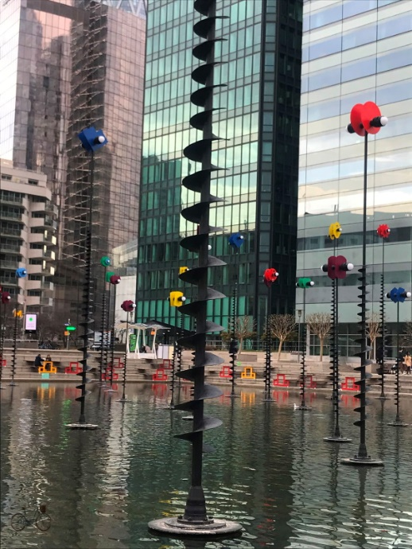
Départ : Esplanade de La Défense (Métro 1)
- Le Bassin Takis : (1988)

Œuvre de Vassilakis Panayotis Dit Takis (Grèce)
Situé juste à la sortie de la gare, il s’agit d’un bassin peuplé d’étranges créatures hautes, modernes et colorées. Il s’agit en fait de feux de tailles variées (3,5 à 9 m) qui s’illuminent la nuit et projettent une lumière colorée sur leur bassin.

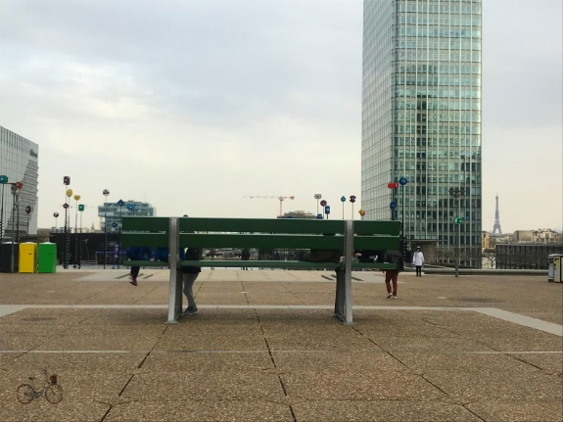

- Le Banc Géant : (2009)
Œuvre de Lilian Bourgeat, (France).
Cet artiste a pour habitude de transformer des objets du quotidien en structures extraordinaires en les agrandissant. Ici, le banc mesure 2,5 fois la taille d’un banc ordinaire.
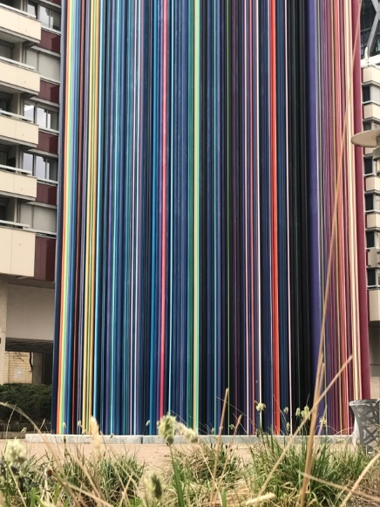
- Le Moretti : (1995)
Œuvre de Raymond Moretti (France)
672 tubes en fibre de verre peints en 19 couleurs différentes (avec une prédominance du bleu) recouvrent une ancienne cheminée de ventilation. C’est l’une des œuvres monumentales qui peuplent la place (32 m de haut quand même !)
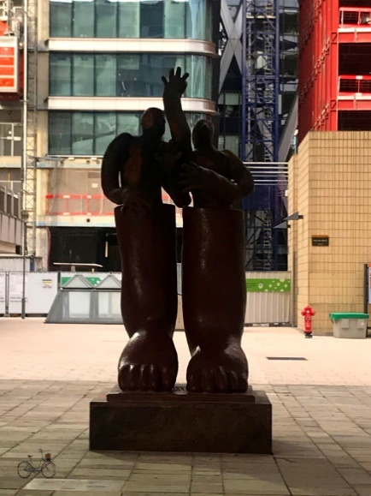

- Dans les traces de nos pères (1988)

Œuvre de Josef Jankovic (Slovaquie)

Façonnée en béton et polyester, cette statue représente deux pieds géants en haut desquels trônent deux corps plus petits comme si des enfants avaient chaussé les bottes de leurs parents. Cette sculpture a rejoint le parvis grâce à une exposition sur l’art tchèque et Slovaque.

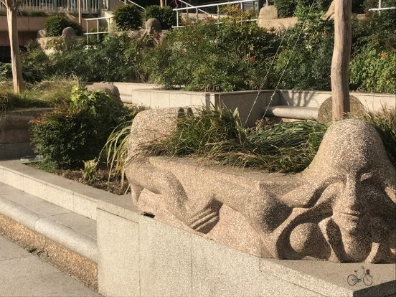
La Danse (1983)

Œuvre de Shelomo Selinger (Pologne)

Représentée sur les 4 jardinières de la place Basse de l’Esplanade, cette allégorie s’est intégrée complètement au jardin en faisant un petit Eden.
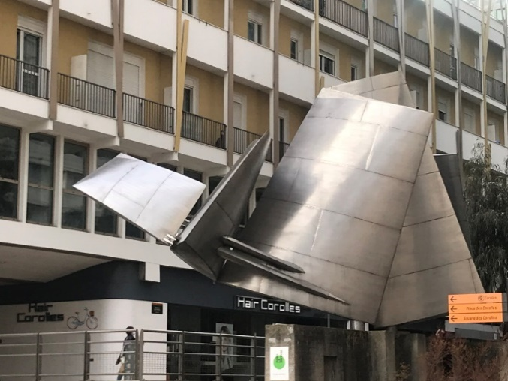

L’oiseau Mécanique(1972)

Œuvre de Philolaos Tloupas (Grèce)

Réalisée en acier inoxydable, elle semble suspendue entre terre et ciel. Lorsqu’il fait beau, le soleil se reflète sur ses ailes, créant un jeu de lumières.
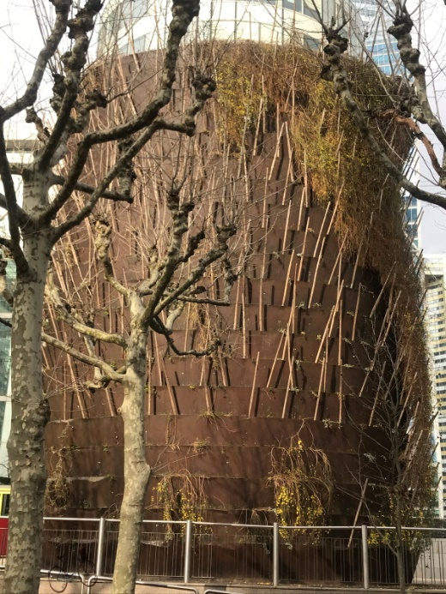

La Cheminée Végétalisée (2004)

Œuvre d’Edouard François (France)

Tout comme le Moretti, cette œuvre recouvre une ancienne cheminée d’aération. Conçue en cuivre, châtaignier et plantes diverses, elle figure un arbre géant.
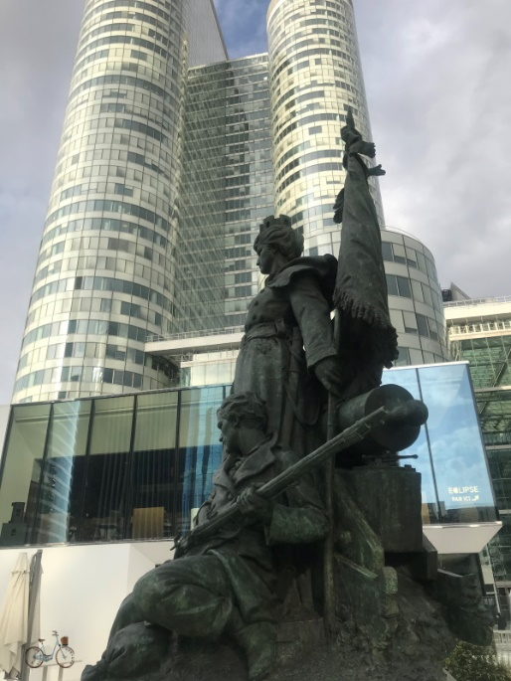

La Défense de Paris (1883)

Œuvre de Louis-Ernest Barrias (France)

Cette statue en bronze a été conçue à l’occasion d’un concours organisé par la ville de Paris. Le but était de mettre à l’honneur les soldats ayant défendu la ville en 1870. C’est la statue la plus importante du parvis car le quartier lui doit son nom.

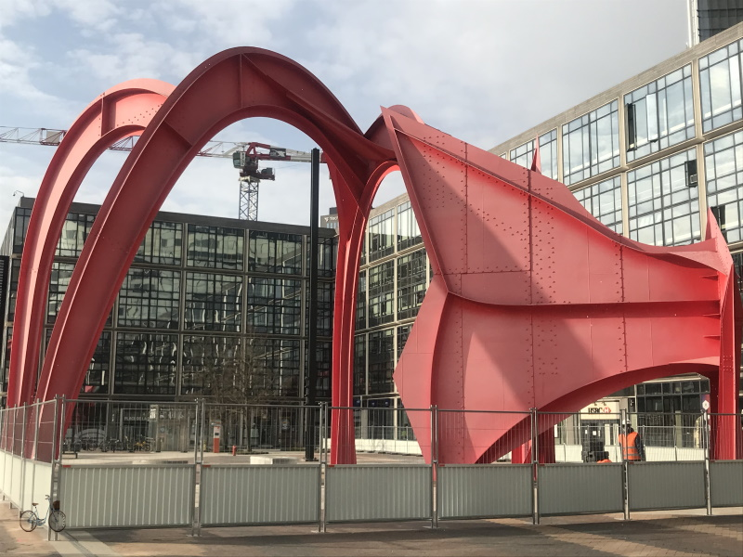
La Fontaine monumentale (1977)

Œuvre de Yaacou Agam (Israël)

Voilà une structure qui ravira petits et grands ! Elle offre un spectacle de jets d’eau et de musique sur un fond d’émaux de Venise. Certains jets d’eau ont même un effet « boule ou bulle » à ne pas manquer !

L’araignée Rouge (1974)

Œuvre d’ Alexander Calder (USA)
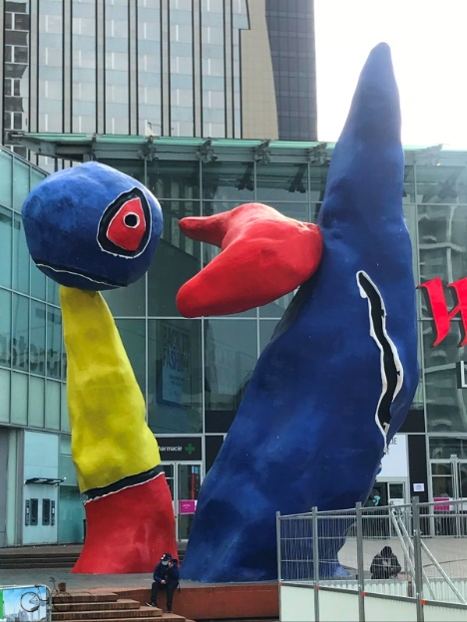

Personnages fantastiques (1977)

Œuvre de Joan Miro (Espagne)

Ces deux personnages représentent l’équilibre entre l’allégresse enfantine et l’inquiétude liée au destin. On y retrouve les couleurs de Miro et ses « monstres » .

La Grande Arche
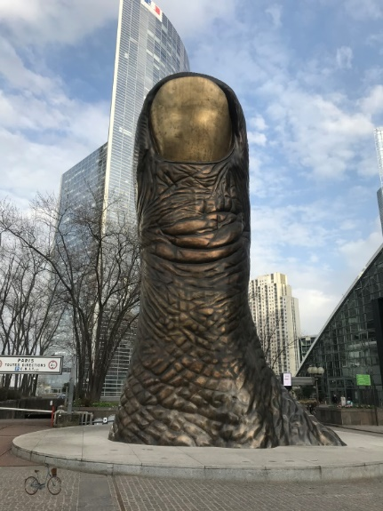

Le Pouce (1990)

Œuvre de César (France)

C’est l’une des œuvres phare de l’artiste. Il y en a plusieurs dans le monde mais celui de La Défense est le plus grand. On retrouve le gigantisme du banc de Bourgeat.

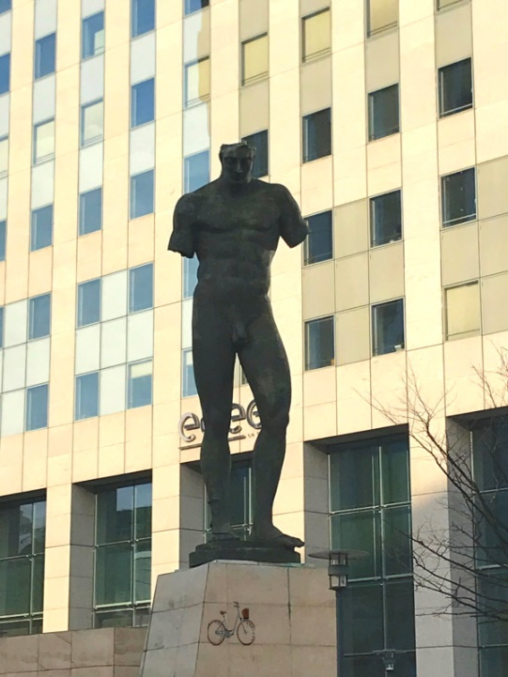
- Icare (1999)
Œuvre (Pologne)
Également surnommée « Le Colosse », elle domine depuis son piédestal et évoque les œuvres antiques (bien qu’elle soit très récente). La statue est amputée des deux bras et d’une partie de la tête. Dans sa cuisse, une tête a été sculptée.
- Ikaria (2000)
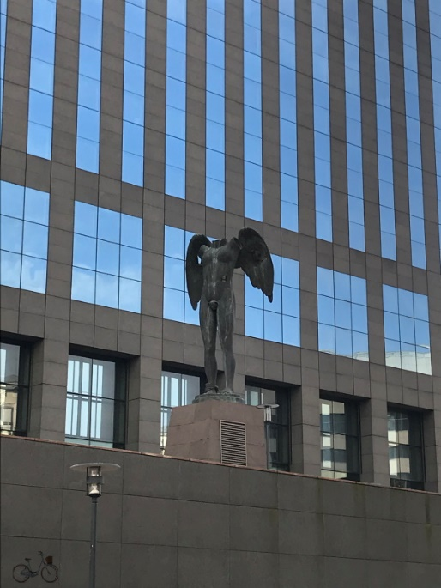
Œuvre d’Igor Mitoraj (Pologne)
Ikaria, statue également en bronze, fait la paire avec la statue précédente dont elle est également la voisine. Même matériau, même taille monumentale et même thème. Cette fois, pas de bras mais des ailes et la statue est également décapitée.
- Signaux (1991)

Œuvre de Vassilakis Panayotis Dit Takis (Grèce)
La balade se termine par une œuvre du même artiste qui avait ouvert le bal. Les deux bassins marquent donc l’entrée et la Sortie de l’esplanade. La boucle est bouclée !
Arrivée : La Défense , ligne de RER A.
- J’espère que vous avez apprécié cette balade et découvert (ou redécouvert !) tout un tas d’artistes et d’œuvres. L’esplanade de La Défense n’a maintenant plus de secret pour vous.
Si vous avez apprécié la balade, n’hésitez pas à partager l’article avec vos connaissances, ça m’aidera à me faire connaître. Merci beaucoup ! -> www.travelingaddress.fr

